**ОТЧЕТ ПО КВАЛИФИКАЦИОННОМУ ЭКЗАМЕНУ**

Выполнил студент группы 3ПКС-320 Сакалов Ислам

Задание 1

Так как команда ping работает с серверами, то она не может пинговать страницы. Поэтому при попытке произведения команд ping и pathping для сайтов <https://dev.1c-bitrix.ru/community/webdev/user/16002/blog/479/ru.pinterest.com/> и <https://www.twitch.tv/terablade> происходит ошибка и не удается обнаружить узел сайта.





Сайт <https://dev.1c-bitrix.ru/community/webdev/user/16002/blog/479/ru.pinterest.com/> недоступен





Сайт <https://www.twitch.tv/terablade> недоступен

А вот с сайтом ru.pinterest.com такой ошибки не происходит, потому что команды идут к серверу.

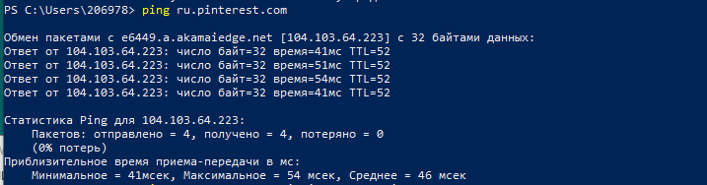

Сайт ru.pinterest.com доступен. Команда ping выполнена успешно, среднее время приема-передачи в мс = 46мсек

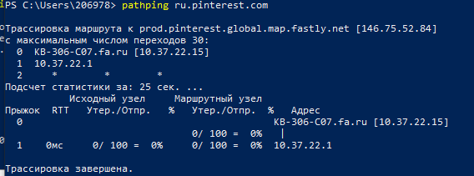

Количество узлов до сайта = 1

Основные различия между Tracert и Pathping:

Tracert: Утилита Tracert отправляет серию ICMP-пакетов (Internet Control Message Protocol) с постепенно увеличивающимся значением TTL (Time to Live). Когда TTL исчерпывается на каком-либо узле, этот узел отправляет сообщение об ошибке обратно отправителю. Таким образом, Tracert определяет маршрут к целевому узлу, показывая все промежуточные узлы и время, затраченное на достижение каждого узла.

Pathping: Утилита Pathping объединяет функции пинга и Tracert. Она отправляет серию ICMP-пакетов к целевому узлу и анализирует их прохождение через промежуточные узлы. Pathping создает статистику о потере пакетов и задержке на каждом узле, позволяя идентифицировать проблемы сетевого соединения на конкретных участках маршрута.

Причины неудачного завершения ping и tracert могут включать:

* Недоступность сервера или узла назначения: Если сервер или узел, на который отправляется пинг или Tracert, недоступен или выключен, команда не будет выполнена успешно.
* Блокировка ICMP-трафика: Некоторые сетевые устройства или серверы могут быть настроены для блокировки ICMP-трафика, включая пакеты пинга и Tracert, что может привести к неудачному завершению команд.
* Проблемы сетевой конфигурации: Неправильные настройки маршрутизаторов, брандмауэров или сетевых устройств могут препятствовать выполнению пинга и Tracert. Например, настройки фильтрации или настройки безопасности могут блокировать ICMP-трафик или скрывать информацию о маршрутах.

Создал ярлык Powershell и отформатировал его так чтобы он выполнял команды ping и pathping для введённого с клавиатуры сайта:

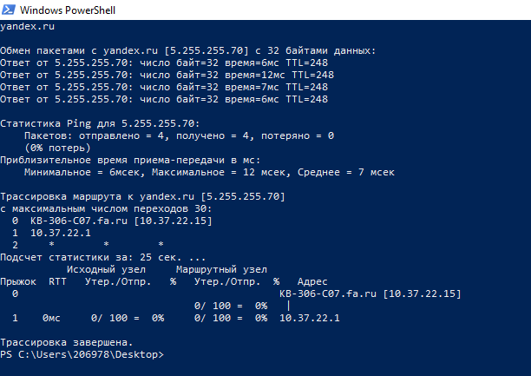

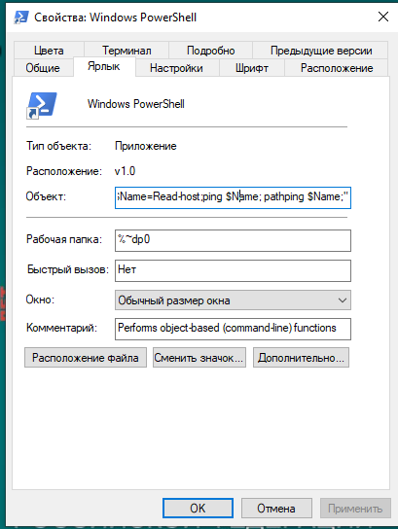

Задание №2

ER-диаграмма базы данных

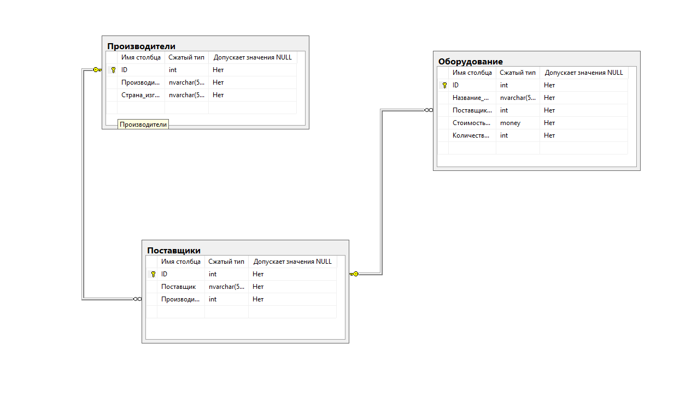

Поставщик закупает оборудование у

Таблицы Поставляемое оборудование 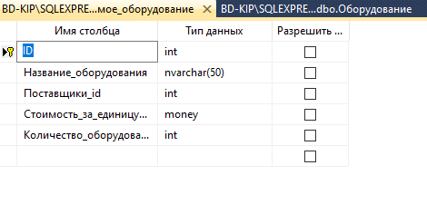

Заполненная таблица Поставляемое оборудование

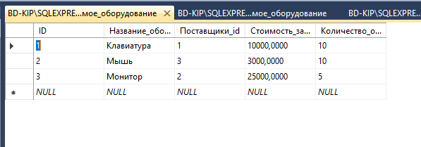

Таблица Поставщики

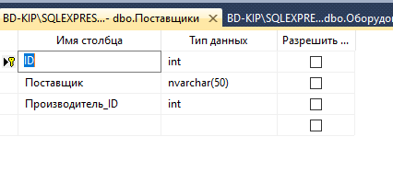

Заполненная таблица Поставщики

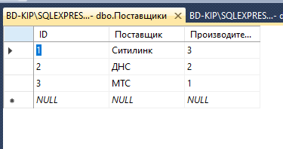

Таблица Производители

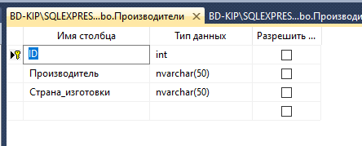

Заполненная таблица Производители

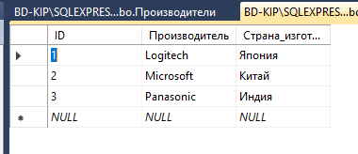

Запрос и результат его выполнения

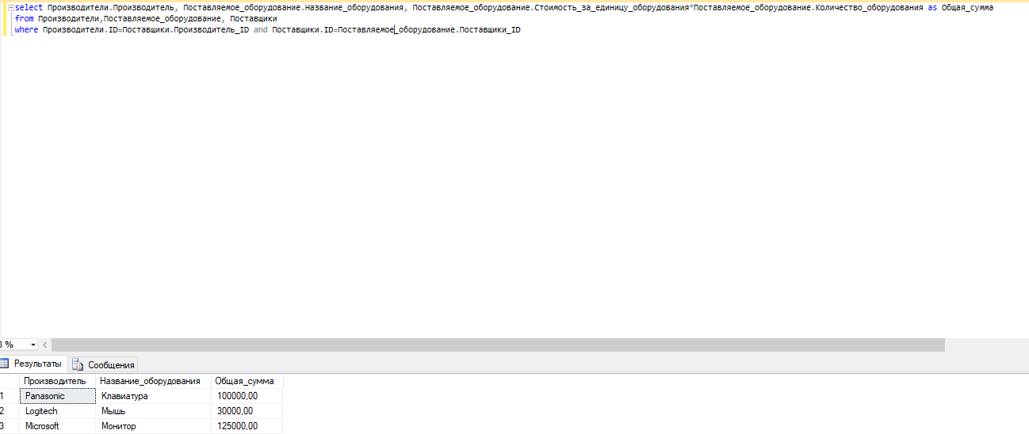

Листинг:

select Производители.Производитель, Поставляемое_оборудование.Название_оборудования, Поставляемое_оборудование.Стоимость_за_единицу_оборудования*Поставляемое_оборудование.Количество_оборудования as Общая_сумма

from Производители,Поставляемое_оборудование, Поставщики

where Производители.ID=Поставщики.Производитель_ID and Поставщики.ID=Поставляемое_оборудование.Поставщики_ID

Задание 3

Создал три справочника Поставляемое оборудование, Поставщики, ГруппаНоменклатуры

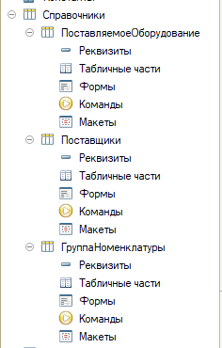

Также создал документ Заказ у поставщика для фиксации заказов товаров

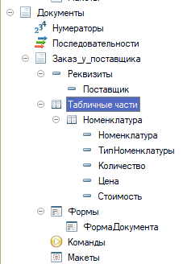

Форма документа Заказ у поставщика и ее модуль

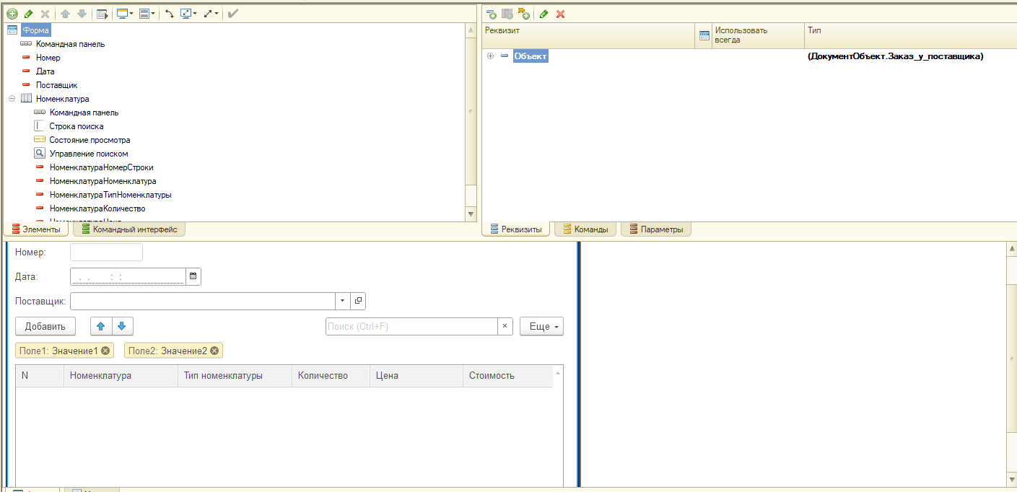

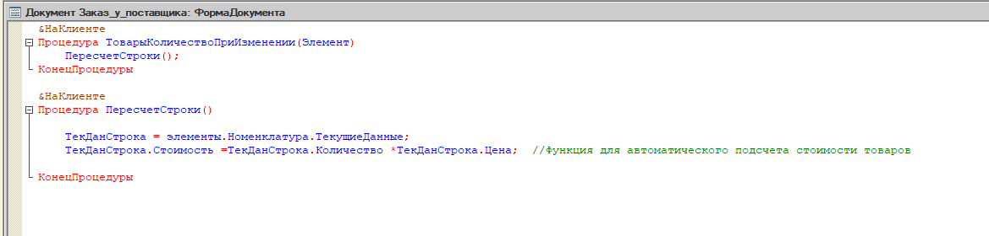

Движения документа Заказ у поставщика

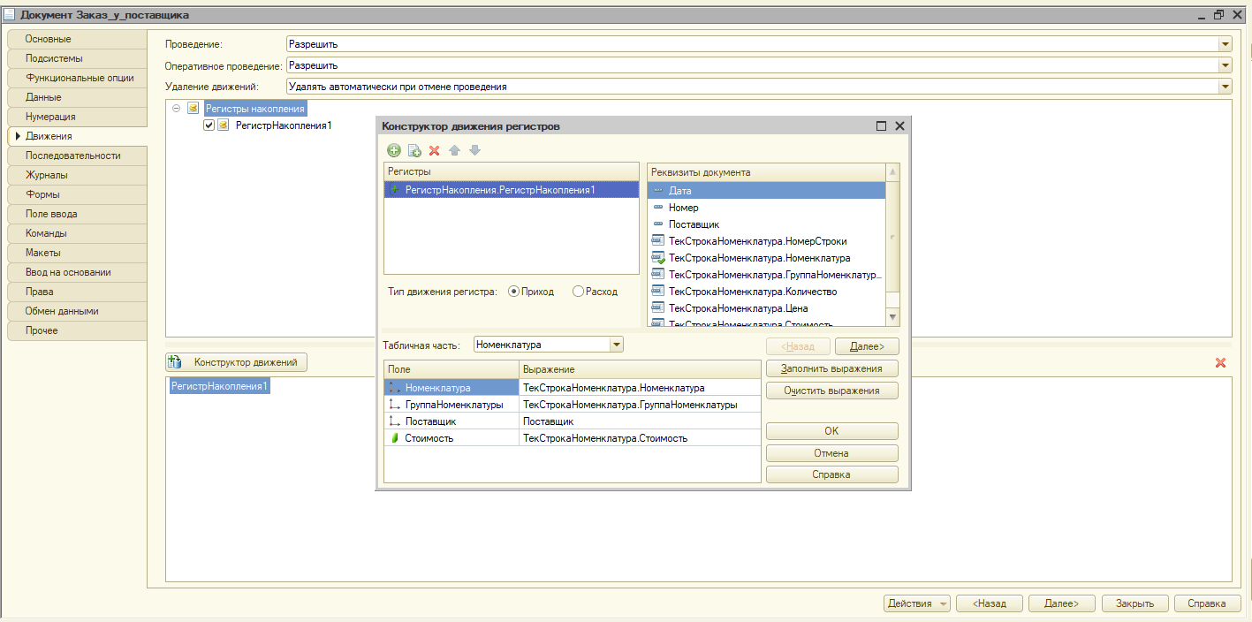

Код в движениях документа Заказ у поставщика

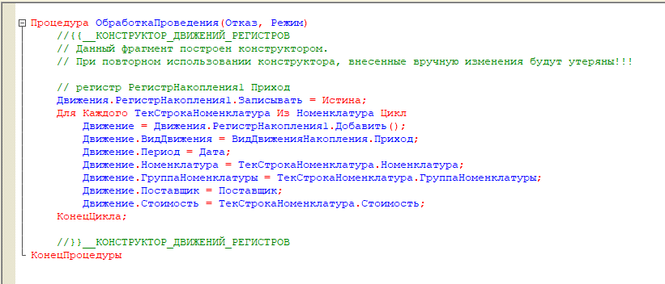

Создал регистр накоплений для формирования отчетов

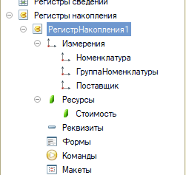

Регистраторы Регистра накоплений

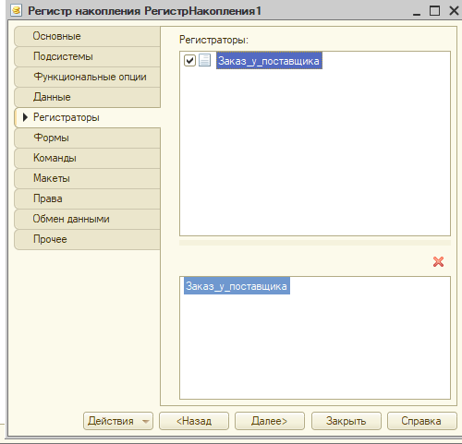

Создал 3 отчета в соответствии с заданием

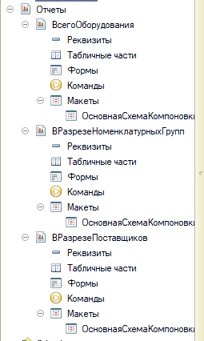

Наполнил справочники данными

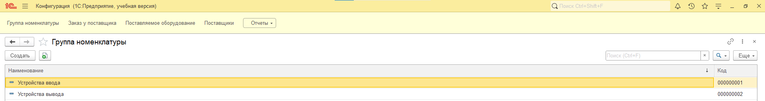

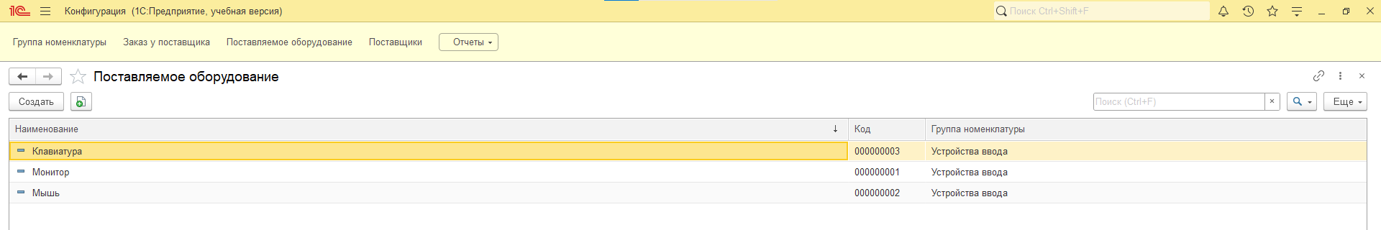

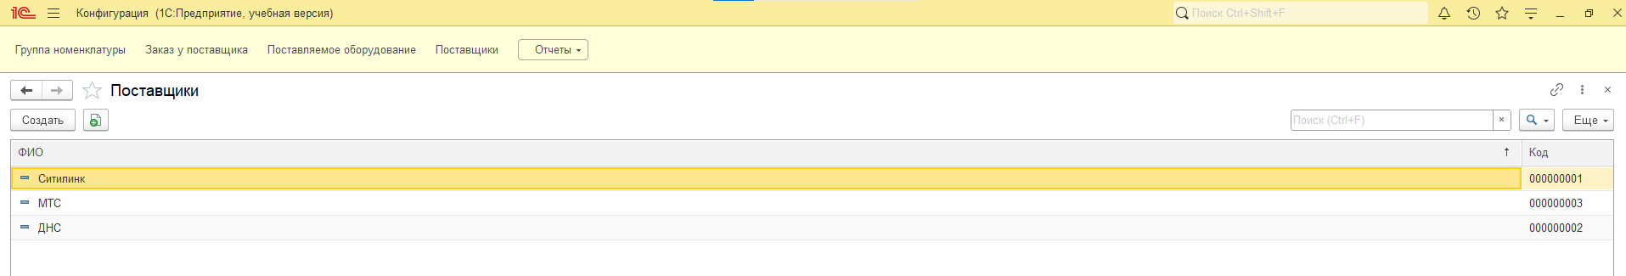

Создал экземпляры документа Заказ у поставщика

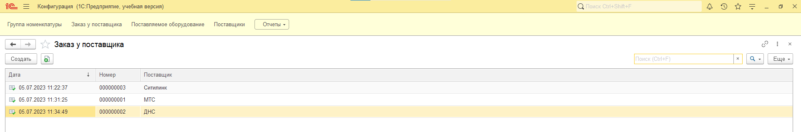

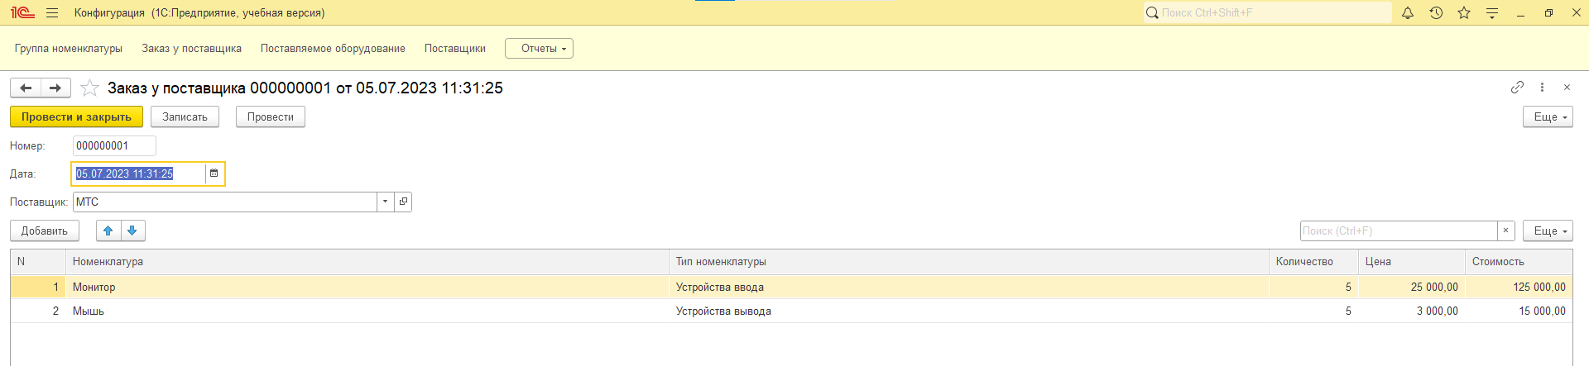

В итоге сформировал отчеты с цветовым оформлением по заданию

